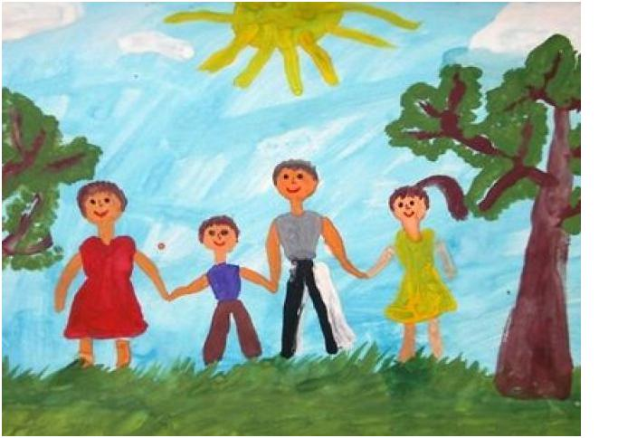
Понять эмоциональное состояние ребенка поможет рисунок.
Ребенку дают чистый лист бумаги, цветные карандаши и просят нарисовать семью.
На рисунке кого-то нет
♦ Малыш испытывает к человеку отрицательные чувства, нет эмоциональной связи с этим человеком.
♦ Если ребенок не нарисовал самого себя, у него есть трудности с самовыражением.
Размер людей
♦ Говорит об их значимости для ребенка.
♦ Наиболее высоко дети располагают тех, кто, по их мнению, главный.
Расстояние между людьми
♦ Чем оно меньше, тем крепче связь между членами семьи.
Рядом с собой ребенок рисует того, кто ему ближе всего.
Части тела
♦ С большими круглыми глазами тот, кто нуждается в защите и помощи.
♦ Уши отсутствуют у того, кто самый непослушный.
♦ От человека, изображенного с большим ртом, ребенок чувствует угрозу.
♦ Самым сильным дети считают того, кого рисуют с большим количеством пальцев.
♦ Чем значительнее для ребенка персонаж, тем длиннее у
него руки.
Подготовила воспитатель Челбогашева О. Л.

